学生个人信息补充说明文档

学生登录
学生在学生端登录郑州大学研究生院研究生教育支撑服务平台，学生本人输入用户名（学号）、密码登录到系统。
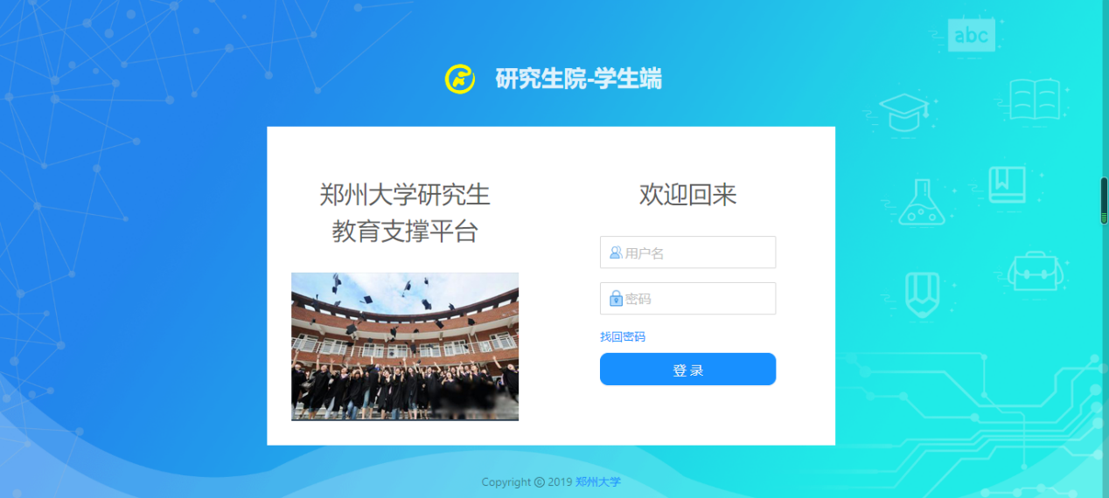

学籍管理

个人信息补充
学生点击“学籍管理→个人信息补充”，填写学籍信息包括个人信息、个人简历、社会关系三个页面相关内容。
- 个人信息页面：标注红色*号为必填项，学生本人需据实填写并补充完整该页面信息。
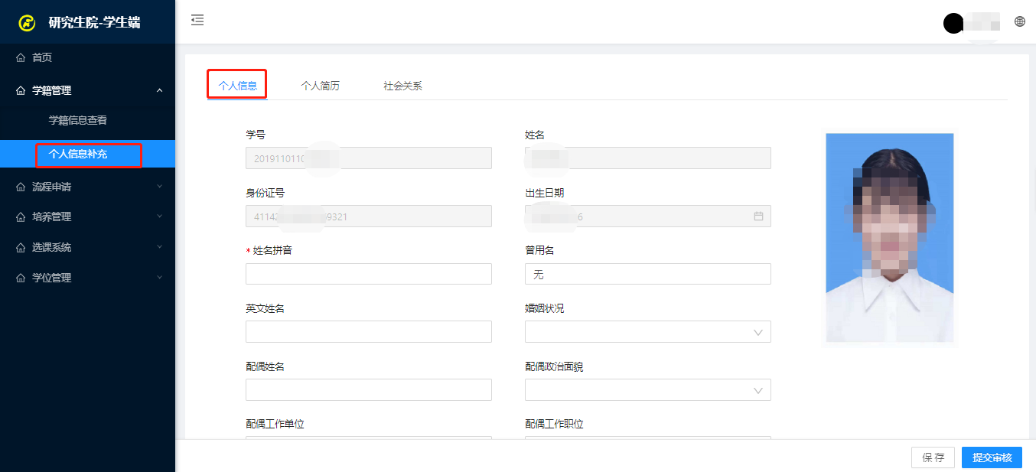
最高学历专业等下拉选择较多的输入框均可搜索填写。
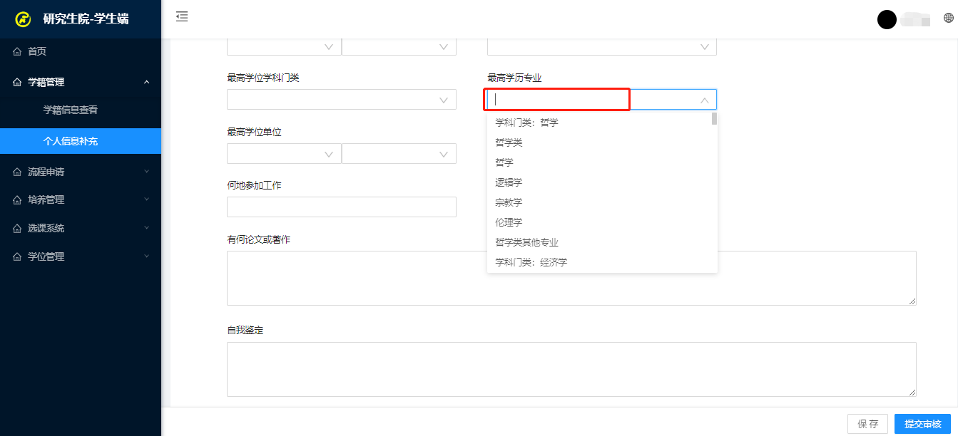
- 个人简历页面：至少填写两条，否则不可提交审核。
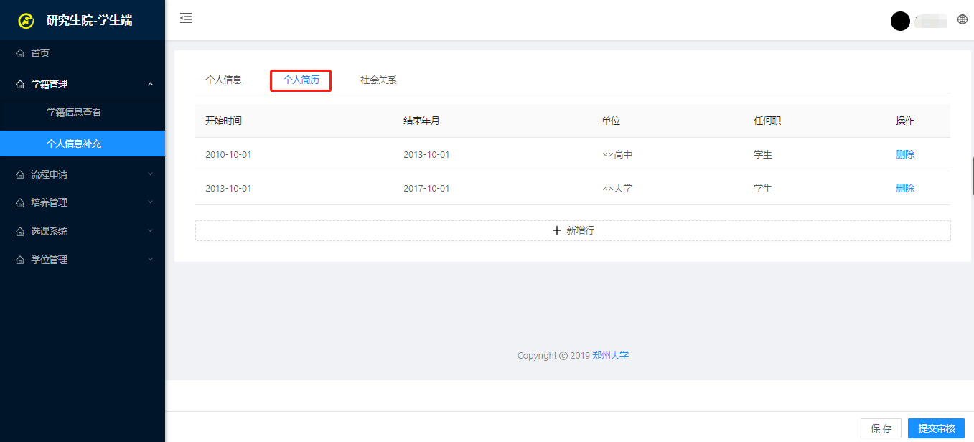
- 社会关系页面：至少填写一条，否则不可提交审核。
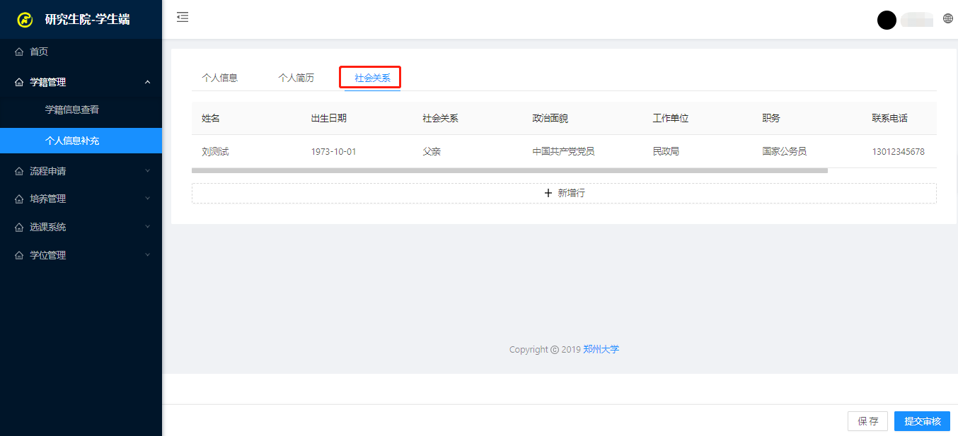
保存：只保存当前页面信息，未做审核操作。
提交审核：提交后由学生所属院系管理员审核学生提交的学籍信息。
若由院系管理员审核通过，学生可在“学籍信息查看”页面查看审核后信息并导出个人学籍卡；若审核不通过，学生需要修改后再次提交审核。
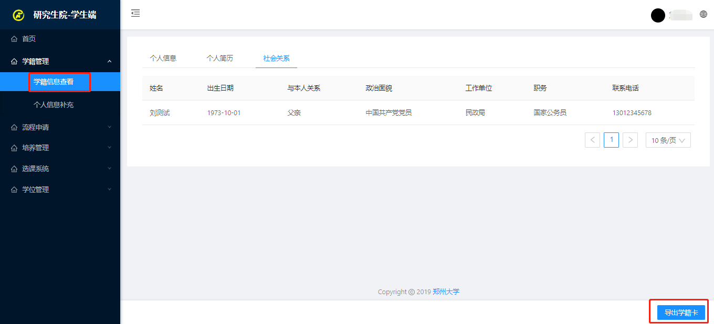

院系管理员登录
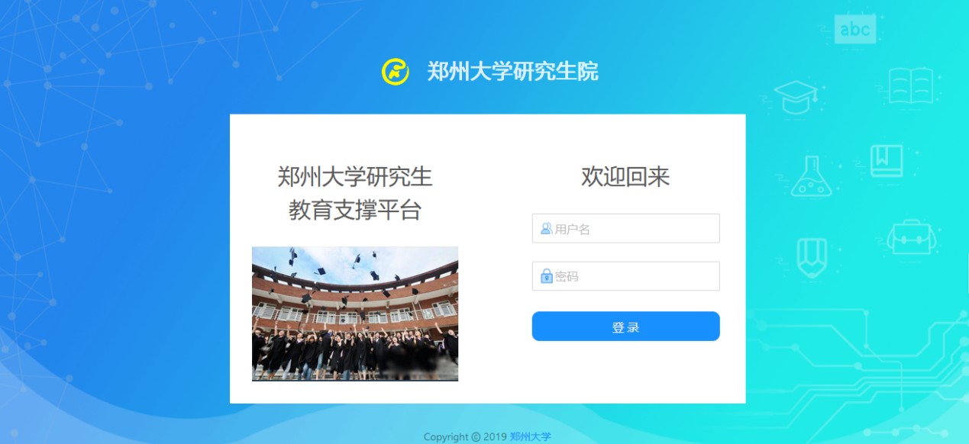

学籍管理

学生信息管理

学籍补充待审核
院系管理员登录到郑州大学研究生院研究生教育支撑服务平台后，点击“学籍管理→学生信息管理→学籍补充待审核”，可以根据检索条件搜索到学生提交的信息，点击“审核”按钮进行审核操作。
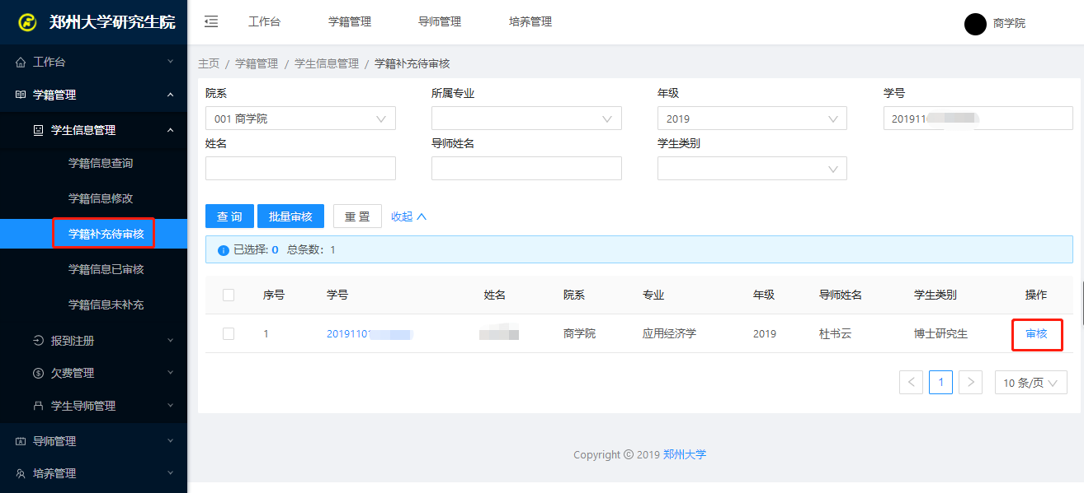
在审核页面，审核结果默认为“审核通过”，管理员可选择审核结果进行提交。
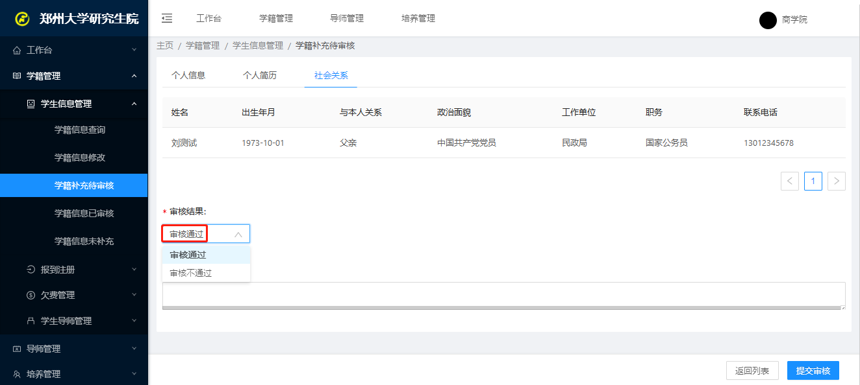

学籍信息已审核
审核通过的学生，在“学籍信息已审核”页面可以查询到。
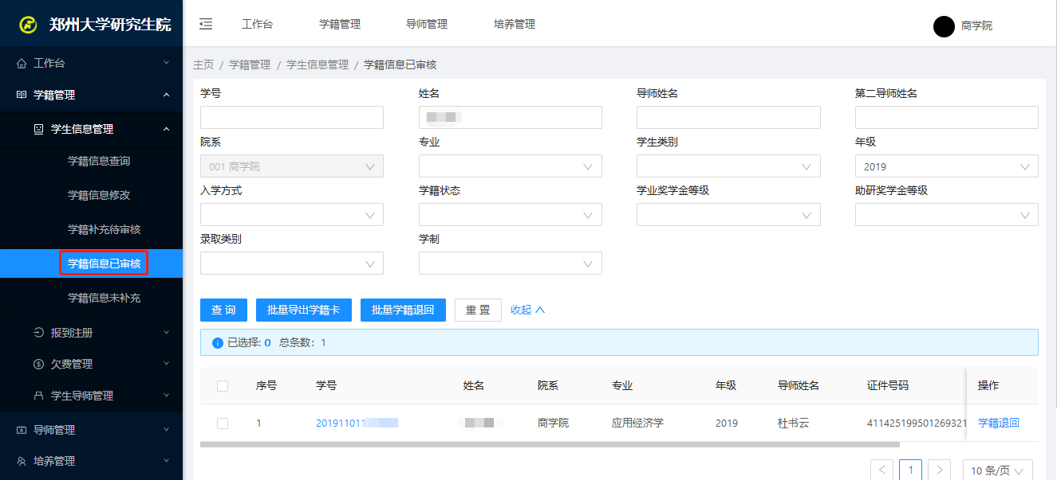
如学生填写信息错误并且管理员审核通过之后，院系管理员可在该页面退回学生信息，学生修改后再次提交审核。
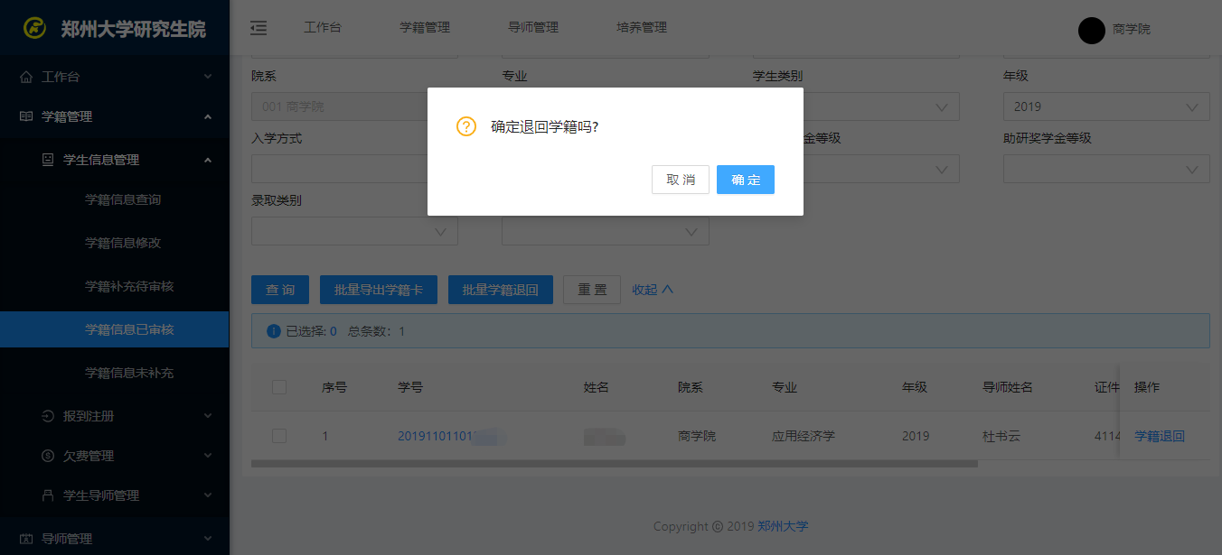

批量导出学籍卡
院系管理员可在“学籍信息已审核”页面批量导出学生学籍卡。
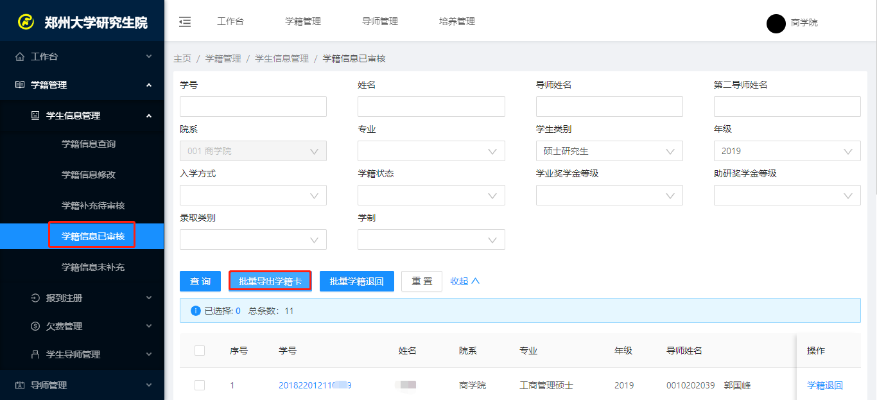
导出为压缩包形式，学生学籍卡按照系统查询到的顺序以PDF格式排列。导出的压缩包以院系命名。


